МИНИСТЕРСТВО ОБРАЗОВАНИЯ РЕСПУБЛИКИ БЕЛАРУСЬ

Учреждение образования

БЕЛОРУССКИЙ ГОСУДАРСТВЕННЫЙ УНИВЕРСИТЕТ

ИНФОРМАТИКИ И РАДИОЭЛЕКТРОНИКИ

Инженерно-экономический факультет

Кафедра экономики

Отчет

по лабораторной работе №4

на тему «**Одномерные массивы. Двумерные массивы.**»

по курсу «Основы алгоритмизации и программирования»

Вариант №10

|  |  |  |
| --- | --- | --- |
| Выполнил: |  | Студент гр. 274003  Жерко В.A. |
| Проверила: |  | Петрович Ю.Ю. |

Минск 2022

**Лабораторная работа №4**

**Цель:** изучение одномерных и двумерных массивов

**Краткие теоретические сведения:**

Массив ­- это структура данных, представленная в виде группы ячеек одного типа, объединенных под одним единым именем. Массивы используются для обработки большого количества однотипных данных. Отдельная ячейка данных массива называется элементом массива. Элементами массива могут быть  данные любого типа. Массивы могут иметь как одно, так и более одного измерений. В зависимости от количества измерений массивы делятся на одномерные массивы, двумерные массивы, трёхмерные массивы и так далее до n-мерного массива. Чаще всего в программировании используются одномерные и двумерные массивы, поэтому мы рассмотрим только эти  массивы.

Массивы бывают статические и динамические. Разница между ними в том, что размер статического массива программа знает заранее, а не узнает во время выполнения программы. Во время динамического распределения выделяется память вручную, именно поэтому он и динамический.

**Одномерные массивы в С++**

Одномерный массив — массив, с одним параметром, характеризующим количество элементов одномерного массива. Фактически одномерный массив — это массив, у которого может быть только одна строка, и n-е количество столбцов. Столбцы в одномерном массиве — это элементы массива.

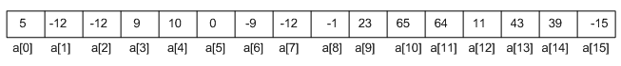

Заметим, что максимальный индекс одномерного массива a равен 15, но размер массива 16 ячеек, потому что нумерация ячеек массива всегда начинается с 0. Индекс ячейки – это целое неотрицательное число, по которому можно обращаться к каждой ячейке массива и выполнять какие-либо действия над ней (ячейкой).

Всегда сразу после имени массива идут квадратные скобочки, в которых задаётся размер одномерного массива, этим массив и отличается от всех остальных переменных.

int mas[5] = {1,2,3,4,5}; Число в квадратных скобках писать необязательно, компьютер достаточно умён, чтобы определить размерность по количеству элементов. Из этого делаем вывод : размер массива можно не указывать только при его инициализации, при обычном объявлении массива обязательно нужно указывать размер массива.

**Двумерные массивы в С++**

В двумерном массиве, кроме количества элементов массива, есть такие характеристики как, количество строк и количество столбцов двумерного массива. То есть, визуально, двумерный массив — это обычная таблица, со строками и столбцами. Фактически двумерный массив — это одномерный массив одномерных массивов.

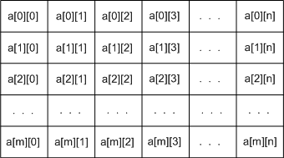

int mas[5][7] = {}; Где 5 – кол-во строк, 7 – кол-во столбцов.

Размер массива (кол-во элементов) считается путём умножения количества строк на столбцы.

**Индивидуальное задание (Вариант 10):**

Создать массив для 10 элементов. Ввод элементов массива делает пользователь. Программа выводит на экран количество четных элементов массива.

Создать двумерный массив 5х5. Элементы массива пользователь вводит с клавиатуры. Посчитать сумму элементов, индексы которых четные.

Создать двумерный массив 5х5. Заполнить его рандомными числами от -5 до 5. Найти сумму элементов, находящихся на диагоналях матрицы.

**Код программы:**

#include <iostream>

using namespace std;

int main()

{

srand(time(NULL));

setlocale(0, "rus");

cout << "Введите массив на 10 элементов : \n";

const int size = 10;

int counter = 0;

int arr[size];

for (int i = 0; i < size; i++){

cin >> arr[i];

}

cout << " Вы ввели массив : ";

for (int i = 0; i < size; i++){

cout << arr[i] << " ";

if (arr[i]%2==0){

counter++;

}

}

cout << endl;

cout << "Количество четных элементов в веденном массиве : " << counter << endl;

int arrtwo[5][5];

cout << " Теперь введите массив 5 на 5 : \n";

for (int i = 0; i < 5; i++){

for (int j = 0; j < 5; j++){

cin >> arrtwo[i][j];

}

}

cout << endl;

cout << " Вот массив, который вы ввели : \n";

for (int i = 0; i < 5; i++){

for (int j = 0; j < 5; j++){

cout << arrtwo[i][j] << "[" << i << "]" << "[" << j << "]" << " ";

}

cout << endl;

}

cout << endl;

cout << " Выводим те элементы массива, которые имеют два четных индекса : \n";

int sum = 0;

for (int i = 0; i < 5; i+=2){

for (int j = 0; j < 5; j+=2){

sum += arrtwo[i][j];

cout << arrtwo[i][j] <<"[" <<i << "]" << "[" << j <<"]" << " ";

}

cout << endl;

}

cout << "Сумма на чётных позициях равна = " << sum;

cout << endl;

cout << "Рандомный массив от -5 до 5 значений : \n";

int arrthree[5][5];

for (int i = 0; i < 5; i++){

for (int j = 0; j < 5; j++){

arrthree[i][j] = rand() %11 -5;

cout << arrthree[i][j] << "\t";

}

cout << endl;

}

int left = 4;

int diagsum = 0;

int c = 0;

for (int i = 0; i < 5; i++){

c = arrthree[i][i] + arrthree[i][left--];

diagsum += c;

}

cout << endl;

cout << " Сумма чисел, находящиеся на главной диагонали двумерного массива равна: " << diagsum;

return 0;

}

Вывод результата в консоль:

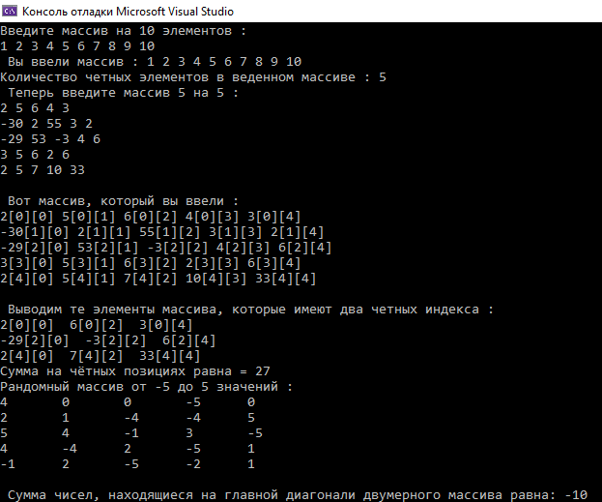

**Вывод:**

В четвертой лабораторной работе изучил массивы (матрицы). А именно двумерную и одномерную. Первым делом смог их инициализировать. Научился вводить и выводить элементы массивов, научился работать с каждым элементом при помощи циклов. Также узнал новую команду rand()%, которая позволяет генерировать рандомные значения.